江苏省仪征中学2021—2022学年度高一(上)化学期末练习（二）
班级：_______ 姓名：______学号：______日期：______ 作业时长：60分钟
可能用到的相对原子质量：H-1 N-14 O-16 Mg-24 S-32 Cl-35.5 Fe-56 Ba-137
1．晋代葛洪《抱朴子》中记载：“丹砂烧之成水银。”其反应原理为 ，该反应属于 ( )
A．化合反应 B．分解反应 C．置换反应 D．复分解反应
2．下列实验操作或方法正确的是 ( )
A．萃取振荡 B．制少量蒸馏水 C．实验室制氯气 D．除 Cl₂中的 HCl
3．下列电离方程式正确的是 ( )
A． B．
C． D．
4．下列实验设计能达到目的的是 ( )
A．向碘水中加入酒精萃取碘水中的碘
B．用焰色反应鉴别 Na₂SO₄和 KCl
C．用澄清石灰水鉴别 SO₂和 CO₂气体
D．用澄清石灰水鉴别 Na₂CO₃溶液和 NaHCO₃溶液
5．下列说法正确的是 ( )
A．标准状况下，11.2L CCl₄中所含分子数约为 0.5×6.02×10²³
B．常温常压下，18gH₂O 中所含质子数约为 10×6.02×10²³
C．1mol/L 的 CaCl₂溶液中，Cl⁻的数目约为 2×6.02×10²³
D．23g Na 在足量氧气中完全燃烧时，转移电子数约为 2×6.02×10²³
6．短周期主族元 W、R、X、Y、Z 原子序数依次增大，且分别在三个不同的周期。W 与 X 同主族，R 最外层电子数是其内层电子数的 3 倍，Y 是地壳中含量最多的金属元素，Y、Z 的最外层电子数之和比X、R 的最外层电子数之和多 2.下列说法正确的是( )
A．原子半径：Z＞Y＞X
B．最高价氧化物对应的水化物的碱性：X＞Y
C．简单气态氢化物的热稳定性：Z＞R
D．X、R、W 三种元素形成的化合物中只存在一种化学键
7．下列指定反应的离子方程式正确的是( )
A．铜片插入硝酸银溶液：Cu + Ag⁺＝Ag + Cu²⁺
B．CaCO₃溶液中滴加稀盐酸：CO+ 2H＋= H₂O + CO₂↑ C．Na₂O₂与水反应： 2Na₂O₂ + 2H₂O＝4Na⁺ + 4OH－+ O₂↑
D．H₂SO₄溶液中滴加Ba(OH)₂溶液： Ba²⁺ + H⁺ + OH－ + SO=BaSO₄↓+ H₂O
8. 冬天，在多个地区持续发生大雾天气，“PM2.5 ”数据监测进入公众视野。“PM2.5 ”是指大气中直径小于或等于2. 5微米的细小颗粒物(1微米=10-6m)，也称为可入肺颗粒物。下列有关说法中错误的是( )
A. PM2.5表面积大能吸附大量的有毒、有害物质
B. PM2.5在空气中形成的分散系为胶体
C. 实施绿化工程，可以有效地防治PM2.5污染
D. 烟、雾属于胶体，能产生丁达尔效应
9. 减少酸雨产生的合理措施（ ）
①把工厂烟囱造高②燃料脱硫③开发洁净能源④在酸化土壤中加入石灰⑤用煤作燃料
A. ①②⑤ B. ①②③④ C. ②③ D. ②④⑤
10. 下列关于元素周期表的认识中，其中不正确的是( )
A. 历史上，门捷列夫是发现元素周期表第一人
B. 元素性质特别是化学性质主要是由原子最外层电子数决定的
C. 元素原子的电子层数等于所在周期的周期序数
D. 主族元素原子的最外层电子数等于其所在族的族序数
11.根据所学知识，回答下列问题：
（1）下列几种物质，其中属于电解质的是 。（填序号）
①CO₂ ②CaO ③盐酸 ④KOH ⑤BaSO₄
（2）人们通过焰色试验制造了绚丽多彩的烟花，下列焰色为紫色的是 。（填序号）
a．K₂CO₃ b．NaCl c．CuSO₄
（3）标准状况下11.2 L H₂S气体的质量为 ；
与0.1 molOH－含有相同电子数的NH₃在标状况下的体积为 ；
同温同压下，同体积的NH₃和H₂S气体的质量比为 ；
同质量的NH₃和H₂S中氢原子的个数比为 。
（4）将19 g MgCl₂溶于水配制成1L溶液。溶液中MgCl₂的物质的量浓度为 ；
从中取出50 mL溶液，其中含有Cl－的物质的量为 。
（5）高铁酸钾( K₂FeO₄)是一种多功能绿色水处理剂，其中铁元素的化合价为+6价。制备高铁酸钾的反应体系中有六种微粒: FeO、Fe(OH)₃、Cl－、ClO－、OH－、H₂O。
①该反应在碱性条件下进行，请写出制备高铁酸钾的离子反应方程式 。
②若该反应过程中转移了0.3mol电子，则还原产物的物质的量为 mol。
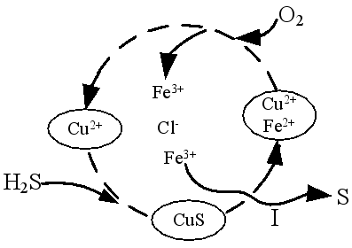
（6）工业上常用FeCl₃溶液作“腐蚀液”来制作印刷电路板，某腐蚀液的成分为FeCl₃，FeCl₂，CuCl₂，向其中通入H₂S和空气可回收S，反应如右图所示：
① 过程I中发生反应的离子反应方程式为 。
② 当吸收224 mL（标准状况）H₂S时，若要保持溶液中
Fe³⁺的物质的量不变，则所通入的氧气的物质的量为 mol。
12.根据下图短周期主族元素的原子序数和最高正价与最低负价的关系，回答问题：

（1）写出元素②在周期表中的位置 。
（2）元素④、⑦形成的简单氢化物中，稳定性较强的是 。
（3）元素⑤、⑥的最高价氧化物对应的水化物中，碱性较强的是 。
（4）⑥、⑦、⑧三种元素常见离子的半径最大的是 。
（5）元素⑥和⑧的最高价氧化物对应的水化物反应的离子方程式为： 。
（6）元素①、③形成的一种10电子物质的电子式为 。
（7）写出由①、④元素组成的含有极性键和非极性键的一种化合物的化学式 。
13. 从海水中可以获得淡水、食盐，并可提取镁和溴等物质。
(1)海水淡化的方法主要有___________(填一种方法即可)；
(2)从海水中提取镁的流程如下图所示：
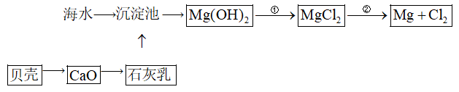
反应①离子方程式为：___________；
反应②的化学方程式为：___________；
(3)从海水中提取溴的主要步骤是向浓缩的海水中通入氯气，将溴离子氧化，该反应的离子方程式为___________。
14. 某化学课外兴趣小组为探究铜跟浓硫酸的反应情况，用下图所示装置进行相关实验。
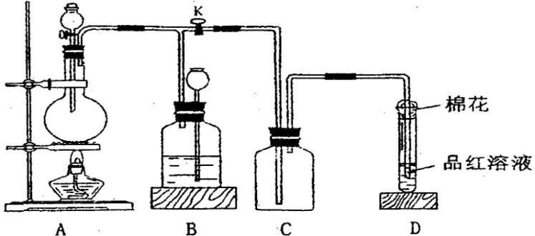
请回答：
（1）装置 A 中发生的化学反应方程式为________________________。
（2）装置 D 中试管口放置的棉花中可以浸上NaOH溶液， 其作用是_____________。
（3）装置 B 的作用是贮存多余的气体。当 D 处有明显的现象后，关闭旋塞 K 并移去酒精灯。B 中应放置的液体是(填字母) ____。
a.水 b.酸性 KMnO₄ 溶液 c.饱和 NaHSO₃ 溶液 d.浓溴水
（4）实验中，取一定质量的铜片和一定体积 18 mol·L^{—1} 的浓硫酸放在圆底烧瓶中共热，直到反应完毕，发现烧瓶中还有铜片剩余，该小组学生根据所学的化学知识认为还有一定量的硫酸剩余。有一定量的余酸但未能使铜片完全溶解，你认为可能的原因是____________。
15．蛇纹石是一种天然富镁矿物，主要成分为 Mg₃Si₂O₅(OH)₄，还含有少量 Al₂O₃、Fe₂O₃、FeO 等杂质。现用蛇纹石来制取碱式碳酸镁[Mg₂(OH)₂CO₃]，其工艺流程如下：
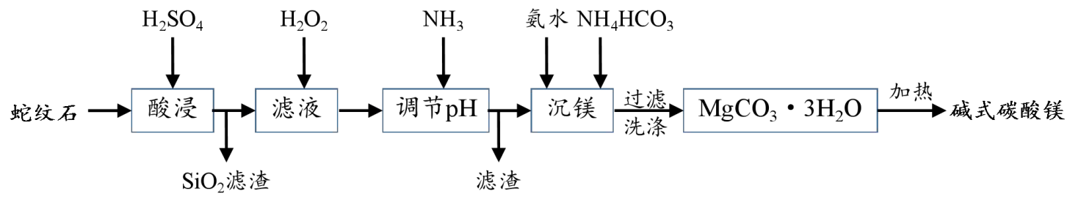
回答下列问题：
（1）镁元素在元素周期表中的位置是 ；
（2）加入的 H₂O₂可将溶液中的 Fe²⁺氧化成 Fe³⁺，该步骤操作时应严格控制反应在较低温度下进行，其目的是 ；
（3）通入 NH₃调节 pH，得到的滤渣主要充分是 Fe(OH)₃和 ；
（4）沉镁时先加入氨水进行预氨化处理，但氨水的加入量不宜过多，原因是 ；
（5）写出加热 MgCO₃·3H₂O 生成碱式碳酸镁的化学方程式 。

